
重庆市云阳江口中学校·高2020级高三上第二次月考测试卷
地 理
地理测试卷共6页。满分100分。考试时间60分钟。
注意事项：
1．答题前，考生务必将自己的姓名、准考证号填写在答题卡规定的位置上
2．答选择题时，必须使用2B铅笔将答题卡上对应题目的答案标号涂黑，如需改动，用橡皮擦擦干净后，再选涂其他答案标号。
3．答非选择题时，必须用0.5毫米黑色签字笔，将答案书写在答题卡上规定的位置上。
4．所有题目必须在答题卡上作答，在试卷上答案无效。
5．考试结束后，将试卷带走（方便老师评讲），答题卡不得带走。
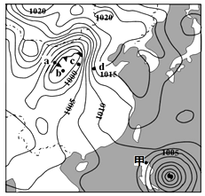
一、选择题（本大题共11个小题，每小题4分，共44分。在每小题给出的四个选项中，只有一项符合题目要求。）
读2015年5月某日12时海平面等压线分布图（图1，单位：百帕），回答1～2题。
1． 此时出现大风、降温、雨雪天气的地点是（ ）
A．a B．b C．c D．d
2． 此时最可能出现灾害性海浪的是（ ）
A．黄海沿岸 B．台湾海峡
C．海南岛周围海域 D．菲律宾附近海域
挠力河流域（图a）位于黑龙江省三江平原腹地，流域面积24863km²。在上游设计建设龙头桥水库，主要要发挥其灌溉和发电作用。图b为上游宝清水文站不同年代各月平均流量变化情况。近年来挠力河流域的湿地大面积萎缩等生态问题凸显。据此回答3～5题。
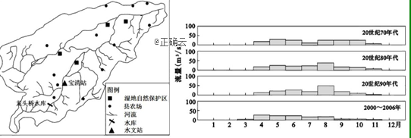
图a 图b
3． 龙头桥水库正式截流蓄水的时间最可能为（ ）
A．1975年 B．1980年 C．1999年 D．2006年
4． 按照设计方案运行，龙头桥水库建成后下游湿地水文过程的变化是（ ）
A．径流量季节变幅加大 B．年径流总量减少
C．径流中的含沙量增加 D．地下水补充量增加
5． 将龙头桥水库以灌溉、发电为主转变为以防洪和生态补水为主可解决下游生态问题。如此，下列月份龙头桥水库应该开闸放水的是（ ）
A．1—3月 B．5—6月 C．7—8月 D．10—12月
“圣安娜风”是加州南部山谷中的季节性强风，来源于内陆大盆地，吹向西部沿海地区，它以助长所处地区的林区野火而闻名。下图示意洛杉矶地形和圣安娜风风向。据此完成6～8题。
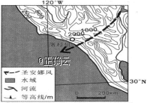
6． 圣安娜风（ ）
A．风力较小
B．受海陆热力性质差异和地形的影响
C．温暖湿润
D．夏秋季节势力最为强盛
7． 南加州地区秋冬季节多山火，其主要原因是（ ）
A．受副热带高压控制，降水少
B．气温较高，蒸发旺盛，空气干燥
C．沿岸寒流强盛，空气湿度小
D．林区积累的枯枝落叶等易燃物多
8． 在遭受同等程度的森林火灾后，图示地区过火林地的水土流失程度（ ）
A．夏季比冬季严重 B．内陆比沿海严重 C．西坡比东坡严重 D．南部比北部严重
下表是我国四城市连续两日的日出、日落时刻（北京时间）。据此完成9～11题。
城市 | 第一日 |  | 第二日
城市 | 日出 | 日落 | 日出 | 日落
① | 06:04:50 | 17:25:54 | 06:03:00 | 17:26:17
② | 07:25:31 | 19:04:58 | 07:24:22 | 19:05:40
③ | 06:45:03 | 18:31:52 | 06:44:09 | 18:32:18
④ | 08:16:41 | 19:57:11 | 08:15:34 | 19:57:50
9． 表中日期最接近的节气是（ ）
A．春分 B．夏至 C．秋分 D．冬至
10．关于表中四城市位置的说法，正确的是（ ）
A．自西向东依次是④③⑦① B．自东向西依次是①③④②
C．自南向北依次是③④②① D．自北向南依次是②①③④
11．表中第一日到第二日期间，下列说法可信的是（ ）
A．北半球极昼范围越来越大 B．北京正午太阳高度变大
C．亚欧大陆等温线向北弯曲 D．澳大利亚正在收割小麦
二、非选择题：共56分。第12～13题为必考题，每个试题考生都必须作答。第14～15题为选考题，考生根据要求作答。
（一）必考题：共46分。
12．阅读图文资料，完成下列要求。（22分）
材料一 洞庭湖是我国第二大淡水湖，也是长江中下游地区重要的湖泊湿地生态系统，对周边生态环境产生非常重要的影响。目前在湖区建立了多个湿地自然保护区。美洲黑杨因原产于美洲而得名，为高大乔木，适应性强，耐水湿，需水量大，又能耐程度不同的碱土，且生长迅速、用途广。
材料二 2000年至2005年期间，国家粮价不断下跌，洞庭湖周边一批造纸企业大力推行“林纸一体化”的模式，地方政府为促进农民增收，采用免土地租赁费、低利息贷款等方式鼓励栽种美洲黑杨。美洲黑杨在洞庭湖区的种植面积迅速扩大。
材料三 2017年，中央环保督察组在督察反馈意见中指出，美洲黑杨在洞庭湖湿地自然保护区大面积种植，损害洞庭湖的自然生态。截至2017年12月6日，保护区核心区里的197万株黑杨，已全部“清零”。
材料四 图6为洞庭湖地区位置示意图，图7为一名工作人员在清理美洲黑杨的照片。
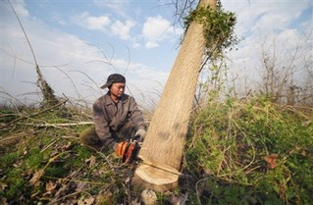
图6
图7
（1）试分析美洲黑杨在洞庭湖区的种植面积迅速扩大的原因。（6分）

（2）评价美洲黑杨在洞庭湖地区大量种植的影响。（8分）

（3）请你为洞庭湖地区如何取得生态保护和经济发展双赢提出合理的建议。（8分）

13．阅读图文资料，完成下列要求。（24分）
某岛国人口约500万(2009年)，经济发达，淡水资源严重不足。该国国土面积约640平方千米，其中主岛面积约540平方千米，地形单调，平均海拔不足15米，岛上河流最长不足16千米。下图示意该国主岛及其附近地区与对应的气候资料。
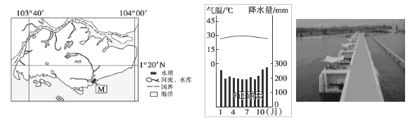
（1）简述该国气候特征，并分析该国淡水资源严重不足的主要原因。(6分)

（2）左图为上图M水坝的景观。水坝能阻挡海水涌入，并通过其闸门调控河流入海流量。说明建坝前后坝内水域水的咸淡变化及其原因。（10分）

（3）除建水坝外，请你为该国再提出一种解决淡水资源短缺的办法，并说明理由。（4分）

（4）试分析该国开发太阳能、风能的可行性，并说明理由。（4分）

（二）选考题：共10分。请考生从2道地理题中任选一题作答。如果多做，则每科按所做的第一题计分。
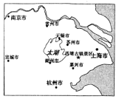
14．[地理——选修3：旅游地理]（10分）
浙江省嘉兴市西塘是中国首批十大历史文化名镇之一。老镇区内至今保存完好的25万平方米明清建筑群，规模之大和保存之完好是江南少有的。1平方公里的老镇区内有景点近20处。西塘因其景观独特成为中国影视拍摄基地之一，目前年游客突破500万人（次）。
旅游景区商业化是指旅游景区在开发过程中，强调旅游经济功能，追求经济效益，采用开放式的商业经营模式开发的行为。
说明该镇旅游资源开发的优势条件并分析过度商业化给小镇带来的危害。

15．［地理——选修6：环境保护］（10分）
炎热的夏季，晚上约上小伙伴去撸个串，实在惬意。享受美食的同时，浓烟、刺激的气味，想必很多人也都能直接的感受。2017年，多地发布通知，表示将取缔露天烧烤，包括山东省，以及西安、洛阳、太原、晋城、贵阳等地。
试从环境保护的角度分析多地取缔露天烧烤的原因。

重庆市云阳江口中学校·高2020级高三上第二次月考测试卷
地理·参考答案
一、选择题
题号 | 1 | 2 | 3 | 4 | 5 | 6 | 7 | 8 | 9 | 10 | 11
答案 | A | D | C | B | D | A | C | B | B | D | C
二、非选择题
12．（22分）
（1）外来物种，适应性强，繁殖迅速；
粮价下跌，农民种粮积极性下降，黑杨生长快，用途广，市场需求大，利润高；
政府政策扶持；生态环境保护意识较薄弱。（1点2分，任答3点得6分）
（2）利：
每年可以为国家提供大量木材，有利于保护湖区上游山上的林木资源；
为调节气候、防风防浪、护岸护堤、农业生产增收，做出了贡献；
增加了农民和地方财政收入。
（1点2分，任答2点得4分）
不利：
导致湿地生态系统向陆地生态系统演替，破坏了湖区原有湿地生态的完整性；
加快了湖区泥沙淤积速度，降低了湿地行洪能力，使洞庭湖调蓄洪水能力下降，周边地区发生洪水的概率增大；
威胁了鱼类、水生动物和鸟类的生存环境，渔业资源面临枯竭，生物多样性减少；
（1点2分，任答2点得4分）
（3）进一步理顺保护洞庭湖生态相关法律法规，处理好生态保护和经济发展的关系；
调整农业结构，退田还湖还湿；
大力发展生态旅游业，提高湖区居民收入；
加大宣传力度，提高全社会保护洞庭湖生态的意识；
减少污水、废水的排放，加强环湖区域工业污水、生活废水的处理，做到达标排放；（1点2分，任答4点得8分）
13．（24分）
（1）气候特征：终年高温多雨。（2分）
主要原因：国土面积小，地势低平，四周环海，陆地上储存淡水（地表水、地下水）的条件差（河流短小）；人口密度大，经济发达，生活、生产对淡水需求量大。（4分）
（2）水坝修建以前，水偏咸。（2分）
原因：河流水流平缓。海潮（顶托作用）使河水与海水相混。（2分）
水坝修建后，水逐渐变淡（改善）。（2分）
原因：拦蓄淡水，阻止海水倒灌；通过闸门调控蓄水和排水，逐渐使偏咸的水换成淡水。（4分）
（3）①从邻国（马来西亚）购买淡水。邻国（马来西亚）面积较大，高温多雨，有较多淡水。两国之间的海峡狭窄，输送淡水成本低。
②海水淡化。该国经济比较发达，四周环海
③废水（污水）回收利用。该国经济发达，人口密度大，生活、生产废水（污水）产生量大。（任答二点得4分）
（4）可行。（2分）
新加坡经济发达，技术先进，能源资源市场需求大（2分）
不可行。（2分）
太阳能、风能资源缺乏，新加坡终年受赤道低气压控制，盛行上升气流，云量多，光照少；
终年盛行上升气流，近地面风力小（2分，任答一点即可）
14．（10分）
优势条件：
旅游资源独特，具有很高的历史文化价值；
旅游资源的集群性好，游览价值高；
地处经济发达的长三角腹地，旅游市场广阔；
交通便利，通达度高。（每点2分，答对2点得4分。）
危害：
破坏了古镇的原生风貌和景观；
改变了当地居民原有的生活方式；
造成交通拥挤、住宿紧张、环境污染；
降低了游客的旅游体验质量。（每点2分，答对3点得6分。）
15．（10分）
露天烧烤过程中释放大量油烟，排放有毒有害物质，污染大气；
有害气体危害人体健康；
产生噪音污染，影响人们休息和健康；
产生大量固体废弃物，影响城市卫生；
占道经营，影响交通及市容市貌。（每点2分，共10分）

